Esqueleto General de Game Document Design

**Nombre del juego:**BraighdeTreun (La valentía de treun)

**Descripción General:**

Juego inspirado en Space invaders ambientado en la época medieval, donde el principal objetivo es matar a 100 dragones evitando que tu vida llegue a 0 , como arma inicial el personaje principal tiene un arco el cual hace poco daño pero es posible obtener recolectables que pueden darte un beneficio o desventaja. Tomaría un estilo pixel art con una dimensión de 2.5.

**Género del juego:** Space invaders (Space combat)

**Estilo Artístico:** Juego 2.5D, con estilo pixel art (primeramente), tendrá unas montañas de fondo las cuales les dará esa dimensión

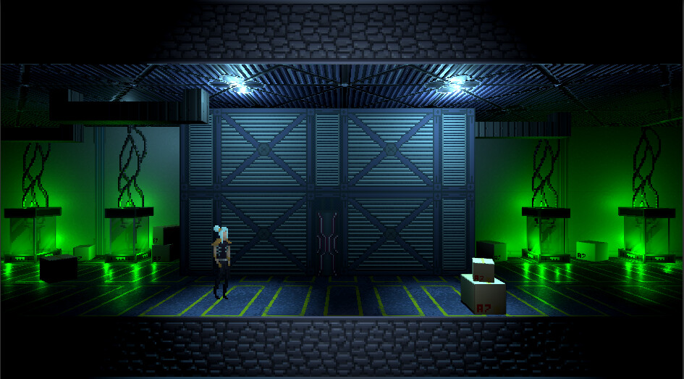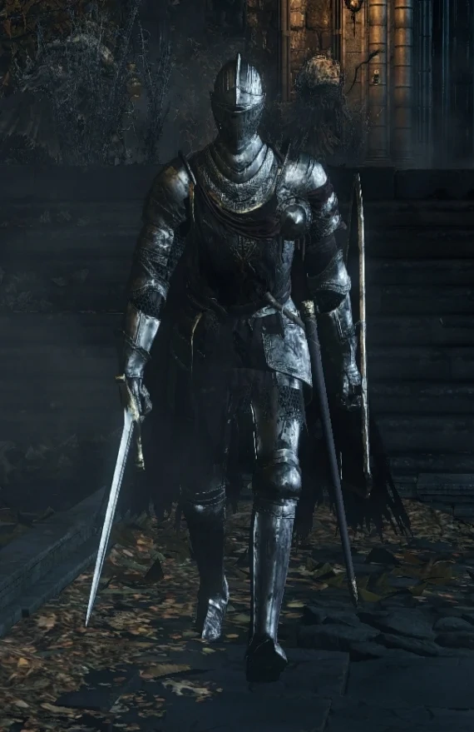

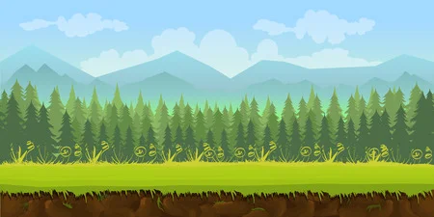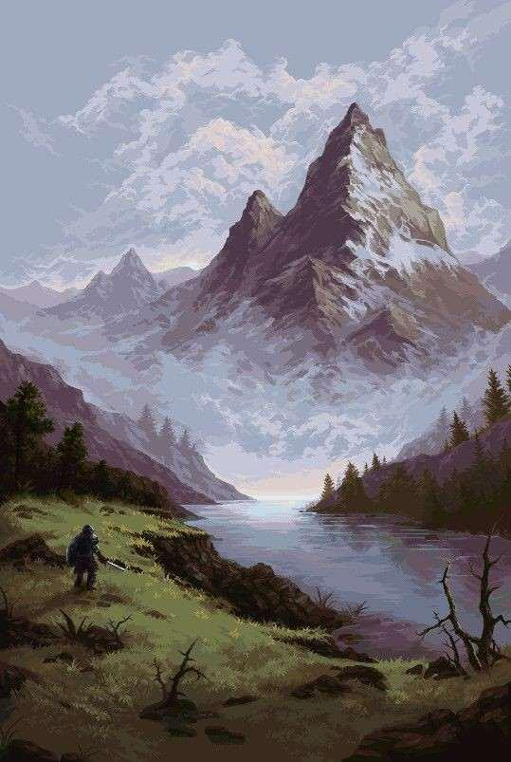

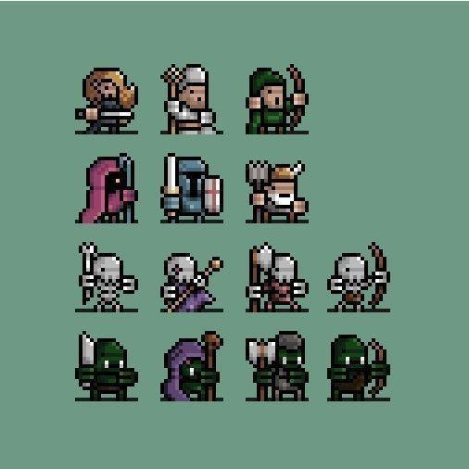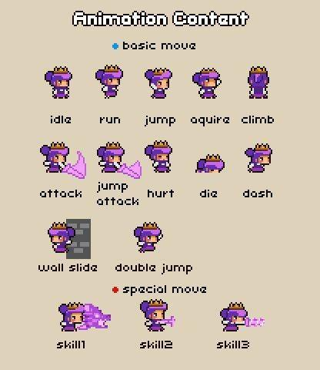

**Diseño de Personajes:**

Protagonista: Treun

· Psicología – Curiosa y entusiasta por los dragones. Emocionada por luchar con dragones pero decepcionada por matarlos. Segura de sí misma.

· Edad- 30 años

· Género - Mujer

Daño: 1/ ½ segundo.

· Forma - Humana

· Medidas - Dos ladrillos del juego

· Historia - ¿Qué le ha pasado antes de iniciar el juego?

· Metas - ¿Qué quiere hacer?

· Vestimenta - Tendrá una armadura ligera.

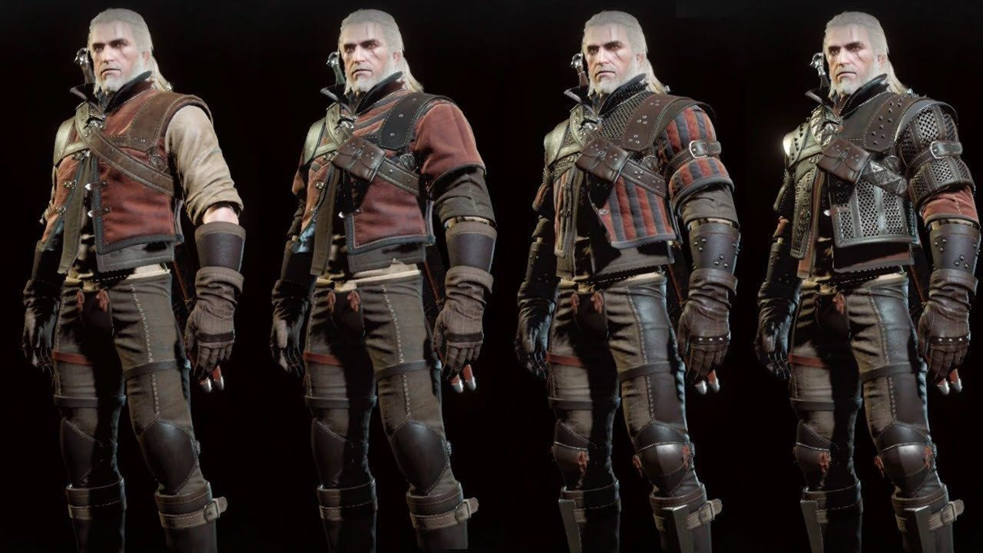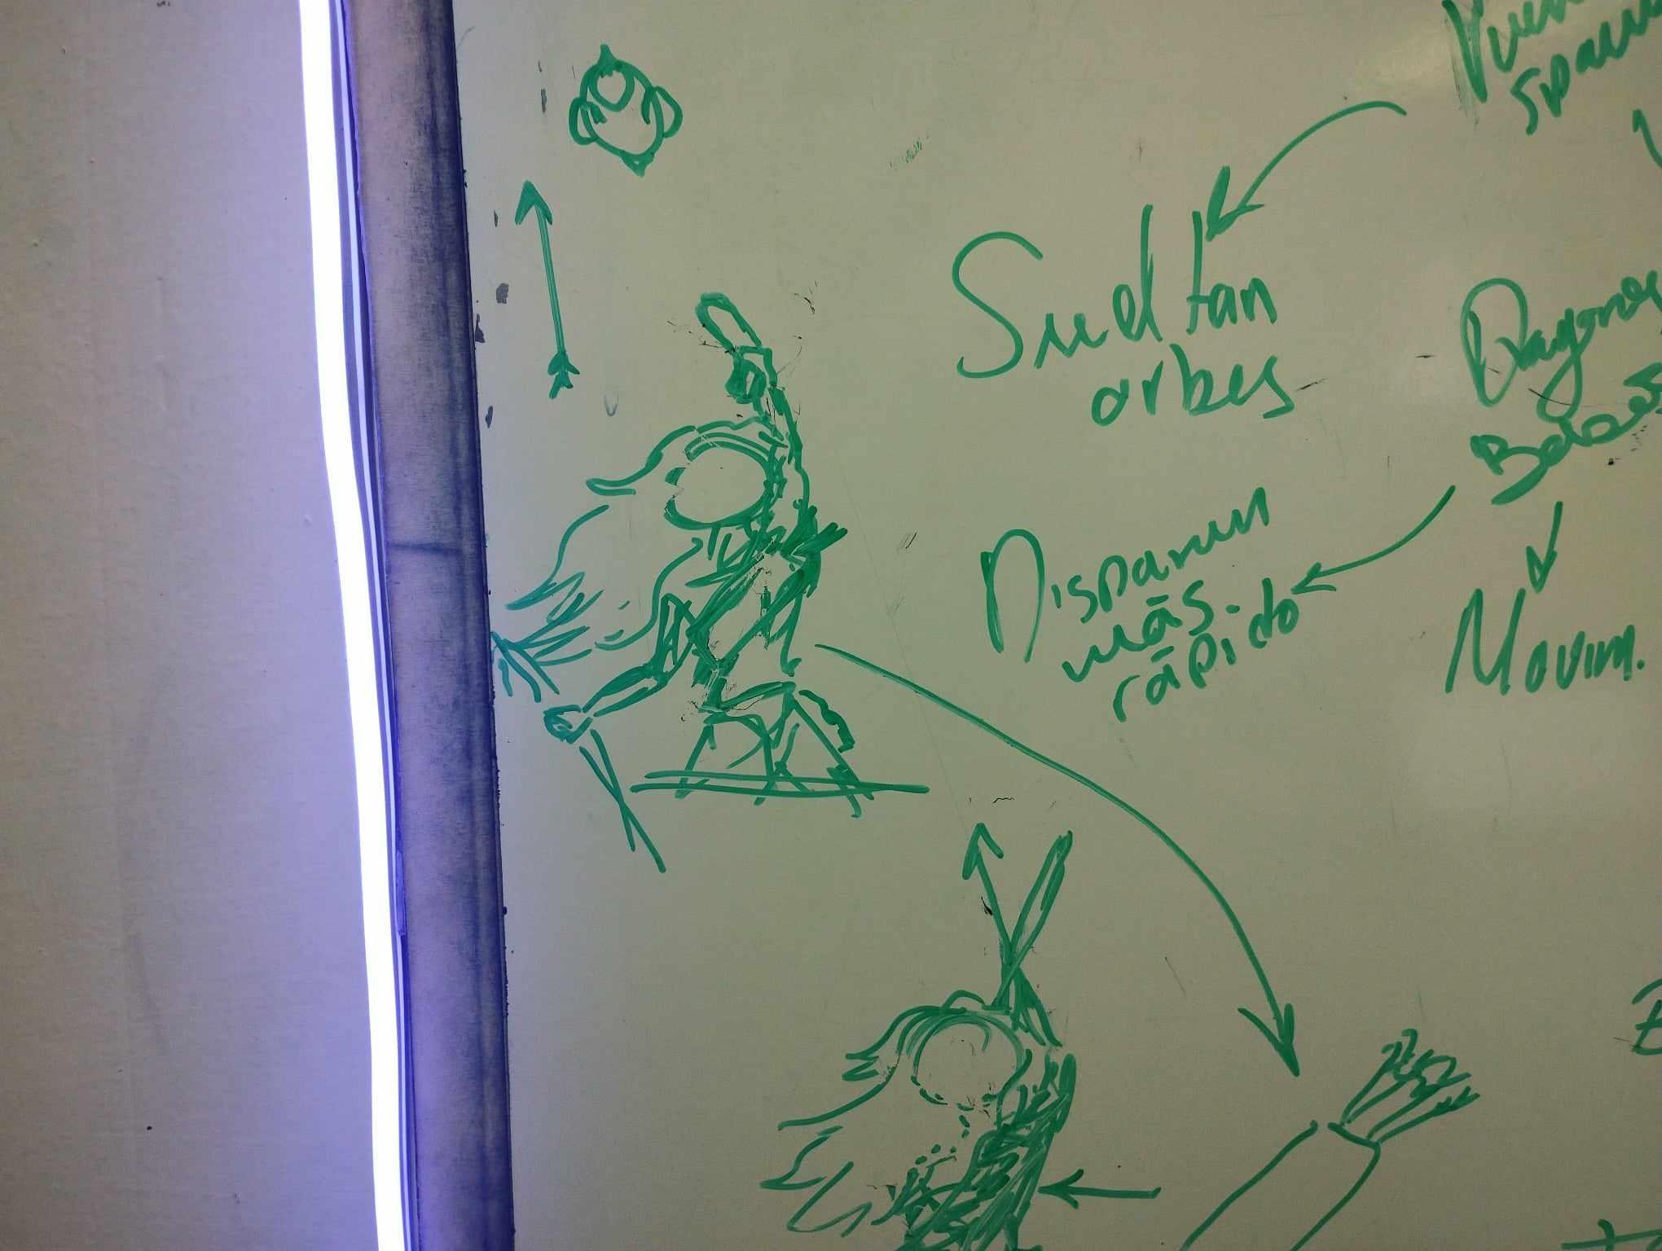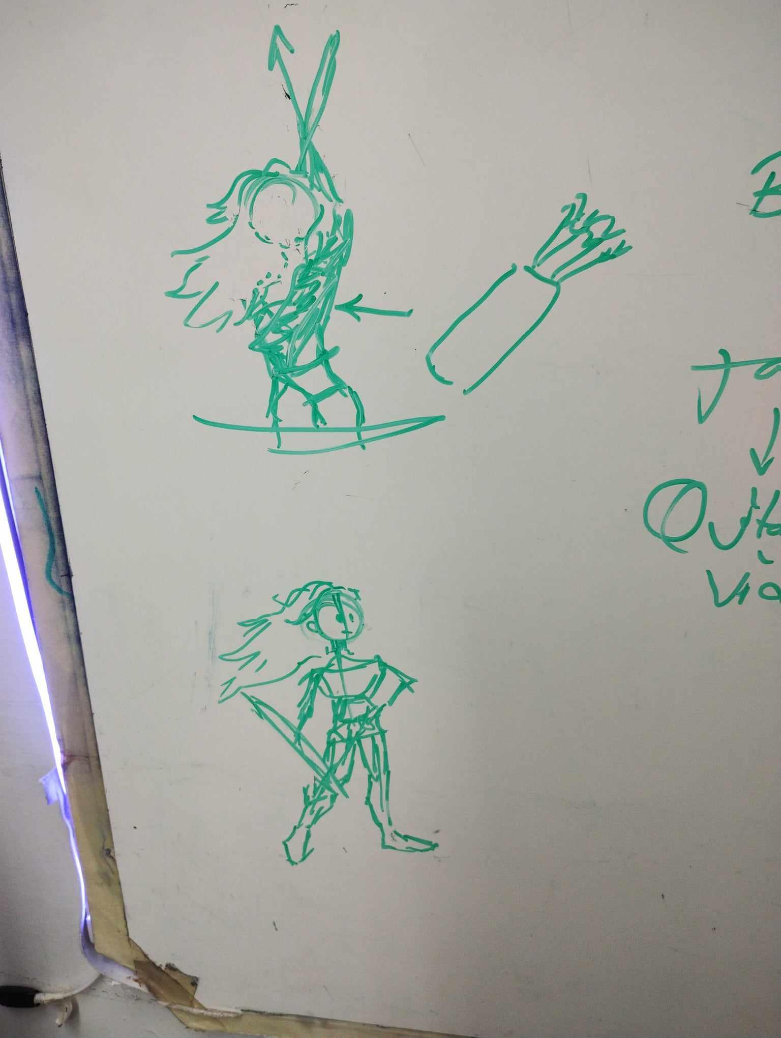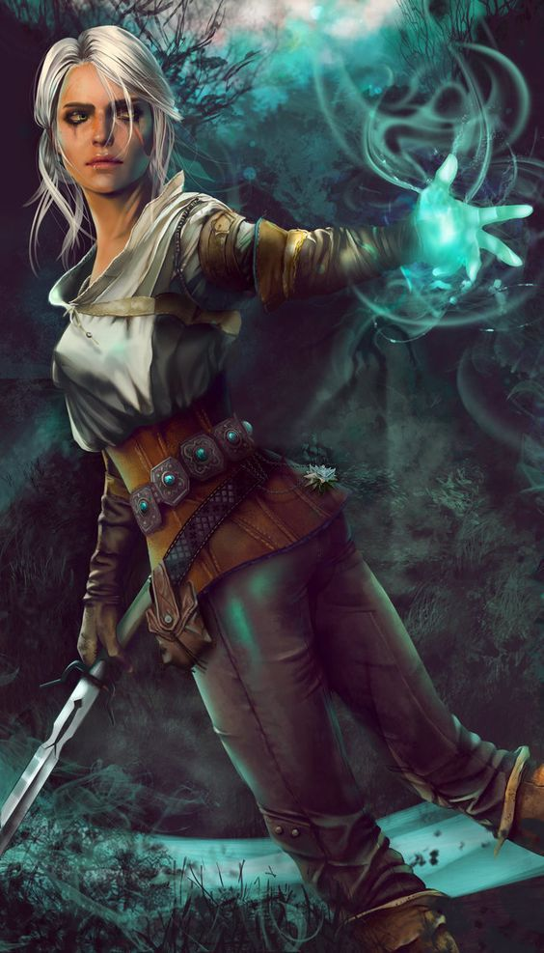

**Diseño de enemigos:** Diseños completos y variados de todos los enemigos que existirán en el juego con los siguientes elementos; esta descripción ayudara a las áreas de arte, diseño de niveles y programación. Importante acompañar la descripción con bocetos de ideas iniciales.

· Personalidad - ¿Qué actitud tiene?

· Movimientos - Los dragones bebés se desplazaran hacia distintos puntos del mapa durante todo el juego, los dragones adultos se quedaran en las esquinas. Por último el dragón anciano se moverá de un extremo del mapa al otro.

· Apartado gráfico - Los únicos que mostrarán cuerpo completo son los dragones bebe, los otros solo mostraran la cabeza. Los dragones bebe contarán con la animación de aleteo.

· Sonidos - Las bolas de fuego contarán con sonido.

· Zonas de existencia - Los dragones bebe podran aparecer por todo el mapa.

· Estadísticas - ¿Cuánta vida, daño, defensa, velocidad, etc. tendrá?

|  | Vida | Daño | Orbes de vida |
| --- | --- | --- | --- |
| Dragon bebe | 5 | - | 1 |
| Dragon Adulto | 10 | - | 2 |
| Jefe | 175 | - |  |
| Castillo | 300 | - | - |
| Bola de fuego dragón bebe | 1 | 3 | - |
| Bola de fuego dragón adulto | 2 | 6 | - |
| Bola de fuego  jefe | 20/arco.  3/espada. | 10 | 5 |

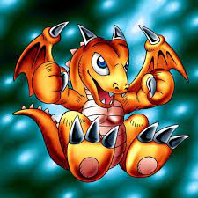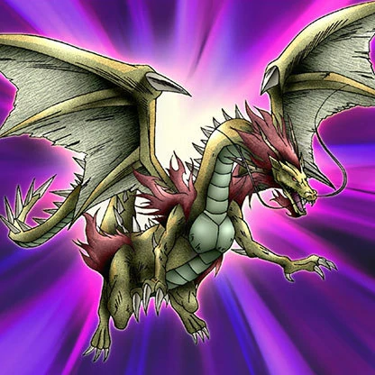

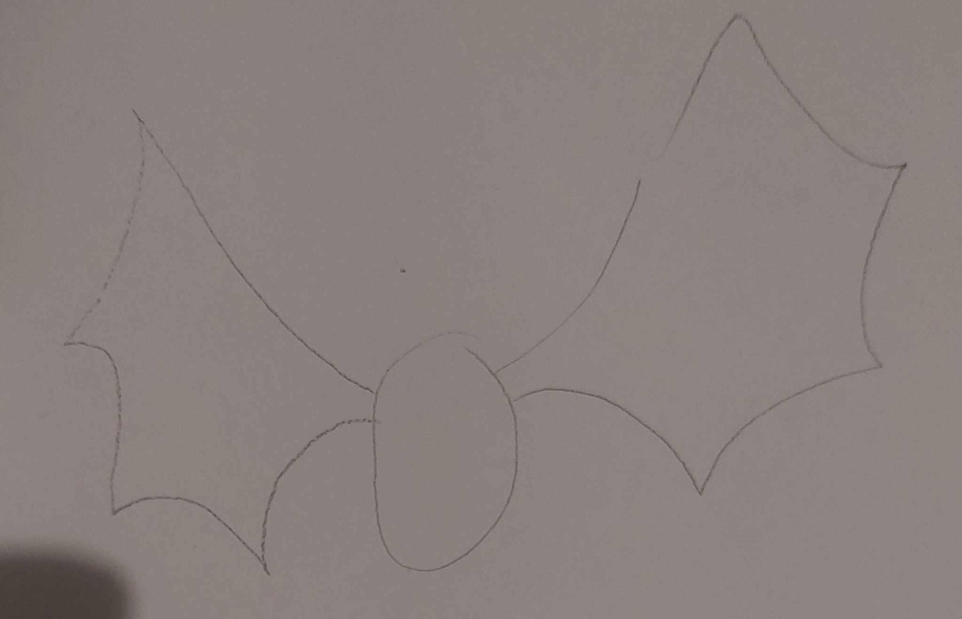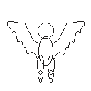

**Diseño de escenarios:** El mapa del juego será de dos montañas una más cercana a la otra, la protagonista se encontrará sobre un muro.



**Diseño de interfaz de usuario:** Elementos visuales que se tendrán en cada una de las pantallas de los menús del juego como:

· AD para moverse de un lado a otro, Espacio para disparar con el arco.

· Barra de vida

**Características artísticas:** Descripción profunda del tipo y calidad de arte que se requerirá para el juego tales como:

· Cuadros por animación (sprites 2D)

· Pixelorama

· Pixelorama y Magicalvoxel

· Cuenta con modelos 2D y 3D

· Encargados de áreas: Autento López Martín

· PNG y obj

Pixel Art.

**Mecánicas de juego principales:** Descripción clara del funcionamiento de las mecánicas de juego en las que se desarrollara principalmente el jugador, los puntos más importantes a cubrir en este ramo son:

· ¿Cómo se gana el juego? Matando a un total de 100 dragones bebe

· ¿Cómo se pierde?Cuando la vida de la protagonista llega a 0

· ¿Cuánta vida tengo? 60 de vida

· ¿Pierdo de forma definitiva o revivo? Pierde definitivamente

· ¿Tengo que recolectar algo? Es posible recolectar orbes de vida

· ¿Puedo conseguir algo? Recolectables y orbes de vida

· ¿Cómo me moveré? Solo se podrá mover de izquierda a derecha (con A, D, →, ←).

· ¿Se tienen habilidades? Disparar con el arco/pistola.

· ¿Cada cuánto puedo usarlas?

Arco: Puede ser usado en cualquier momento pues es el arma principal.

Pistola de patitos de hule: Es mejora del arco por 15 segundos

· ¿Se pueden combinar? No

· ¿Tengo límite de tiempo? Con el arco no y con la pistola si

**Mecánicas de juego secundarias:** Descripción de cada una de las mecánicas secundarías del juego, estas son habilidades que apoyan a la forma de jugar como habilidades adicionales de movilidad, ataque, etc. No se llegan a presentarse como fundamentales para acabar el juego pero complementan a tener una mayor y mejor experiencia de juego. Pueden llegar a ser minijuegos.

Pistola de patitos de hule: Dura 15 segundos y aparecerá de forma aleatoria. Es una mejora del arco haciendo el doble de daño.

Botas de plomo: Dura 15-20 segundos y aparecerá de forma aleatoria después de su primera vez. Puede reducir la velocidad de la protagonista a ¼ o duplicarla.

Recuperar vida: Es una barra secundaria que se llena con 10 orbes de vida. Cuando se llene presionando la tecla “X” o “E” recuperaras 10 de vida.

**Características técnicas:** Es la descripción precisa de todas las cuestiones del área de programación tales como:

· Controles del juego: A y D para moverse, E y espacio para disparar.

· Unity

· Encargados de áreas: Luna Acosta.

**Característica de la narrativa:** Dependiendo del tipo de historia que se quiera contar se realizara de forma directa o indirecta; esto es importante ya que en caso de que no sea directa se deberá pensar con cuidado que elemento del juego se utilizara para contar la historia.

Indirecta:

**Argumento narrativo:** Se debe especificar si se realizara algún tipo de desarrollo profundo de la narrativa a lo cual se deberá tener mínimo los siguientes elementos:

· Argumento – Escritura de la historia completa

· Estructura – División de toda la historia para saber en qué momento se mostrará al jugador.

Información adicional en caso de requerir mayor planeación

**Público objetivo del juego:** Ningún público en específico